HALAMAN PERNYATAAN
Dengan ini saya menyatakan bahwa skripsi ini adalah benar-benar hasil penelitian saya sendiri. Adapun semua referensi atau kutipan (baik kutipan langsung maupun kutipan tidak langsung) dari hasil karya ilmiah orang lain tiap-tiap kutipan, telah saya sebutkan sumbernya sesuai etika ilmiah apabila dikemudian hari skripsi ini terbukti hasil meniru atau plagiat dan terbukti mencantumkan kutipan karya orang lain tanpa menyebutkan sumbernya, saya bersedia menerima sanksi penangguhan gelar sarjana dan menerima sanksi dari lembaga yang berwenang.

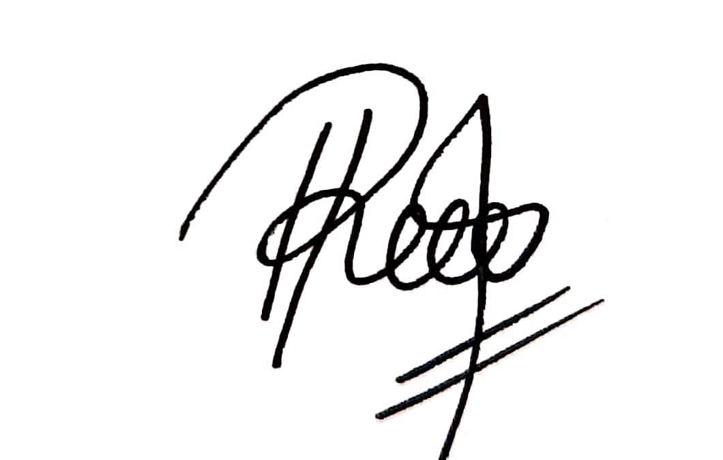
Bandung, 21 September 2020

Rachel Danily Elandha
NIM. 162030048

